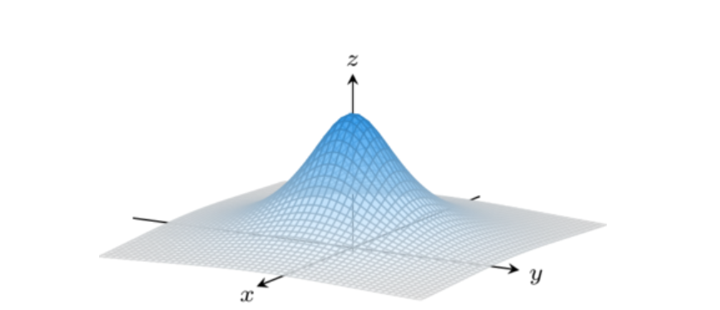**

**Modul 2 - Graf for funktioner af to variable og plan**

* **Side 5:** Beregning af et punkt og et eksempel på en graf. (grafen herover)
$$f\left(x,y\right)=\frac{2}{x^{2}+y^{2}+1}$$

* **Side 6**: Forskrift for en plan og en forklaring af koordinatplaner samt eksempel på plan (planen herover)
* **Side 7**: Opgave 5:  
  En funktion er bestem ved $f\left(x,y\right)=x^{2}-3y+1$

1. Går grafen gennem punktet $P\left(4,1,14\right)?$
2. Går grafen gennem punktet $Q\left(-1,1,-1\right)?$

**Opgaver til Nspire-filen:**

**Opgave 6**

En funktion er bestemt ved $f\left(x,y\right)=2x-y+6$

1. Tegn grafen: Hvilken type graf har funktionen?
2. Går grafen gennem punktet $P\left(-7,2,-10\right)?$
3. Bestem $f(0,0)$ og forklar, hvor punktet $\left(0,0,f\left(0,0\right)\right)$ ligger

**Opgave 7**

En funktion er bestemt ved $g\left(x,y\right)=x^{2}+y-5$

1. Tegn grafen for $g$
2. Bestem grafens skæringspunkt med z-aksen.

Opgaver der **ikke** skal i bogen eller Nspire-filen

**Opgave c**

Bestem konstanterne $a$, $b$ og $c$ så planen med ligningen

$z=a·x+b·y+c$ går igennem punkterne $(2,0,0)$, $(0,3,0)$ og $(0,0,6)$

**Opgave d**

Funktionen $g(x,y)$ er bestemt ved $g\left(x,y\right)=x^{2}+y-5$

1. Bestem tre forskellige løsninger til ligningen $g\left(x,y\right)=20$
2. Bestem funktionens skæringspunkt med x-aksen
3. Bestem funktionens skæringspunkt med y-aksen.